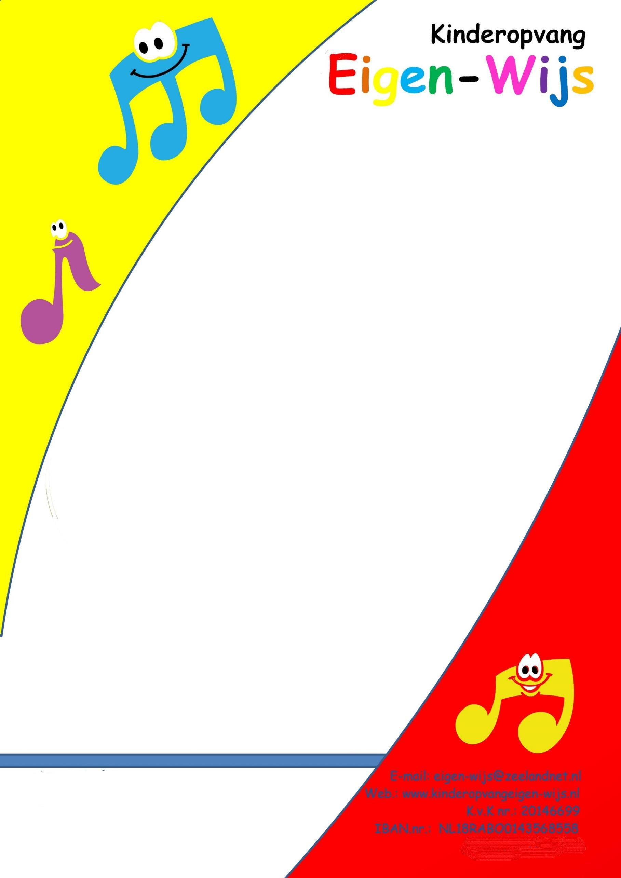

Vakantieplanning 2026

Kinderopvang Eigen-Wijs is op de volgende data gesloten:

- Donderdag 1 Januari (Nieuwjaarsdag)
- Woensdag 28 Januari
- Maandag 16 Februari
- Maandag 6 April (2de paasdag)
- Maandag 27 April (Koningsdag)
- Dinsdag 28 April t/m Dinsdag 5 Mei
- Donderdag 14 Mei (Hemelvaart)
- Maandag 25 Mei (Pinksteren)
- Maandag 27 Juli t/m Donderdag 13 Augustus
- Maandag 19 Oktober t/m Dinsdag 27 Oktober
- Maandag 28 December t/m Donderdag 31 December

Palts 14
4388 MC Oost-Souburg
E-mail: info@kinderopvangeigen-wijs.nl
Mobiel: 06-81933858
Vrijgesteld van B.T.W
LRK-nr: 166339039 (kdv)

